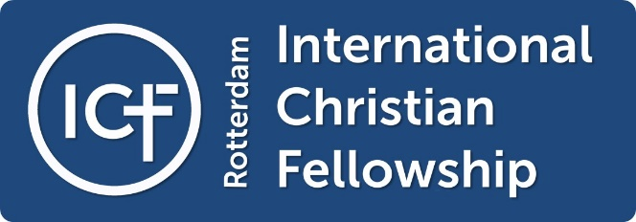
Jaarverslag ICF 2019

Inleiding:
ICF is God dankbaar voor de ontwikkelingen in 2019, een jaar waarin werd voortgebouwd op de zegeningen van 2018. We zagen hoe God onze kerkgemeenschap leidt en laat groeien. De visie die God aan ICF gaf, is dat we als een boom zijn die vruchten draagt. In 2019 werden de takken groter, en zagen we mooie vruchten. Ook de stam groeide, met meer dan 30 nieuwe leden en een grotere participatie van leden en bezoekers in kernactiviteiten zoals de Home Groups.

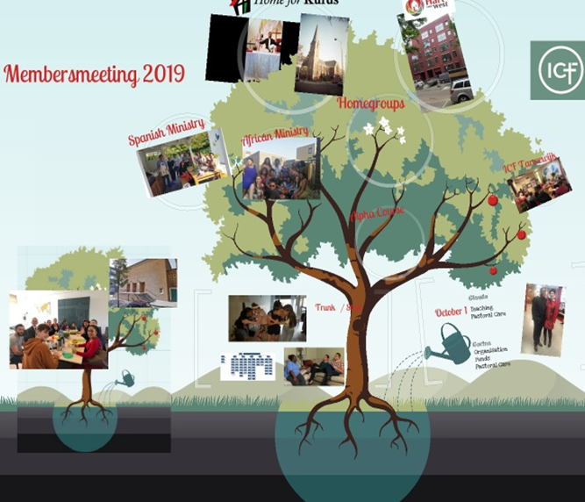

De stam van de boom
Leden en bezoekers
ICF kent [222] volwassen leden en [99+58] kinderen. Daarnaast zijn er circa 100 vaste bezoekers; zij worden niet allemaal geregistreerd. In 2019 kwamen er 33 nieuwe leden bij, uit 9 verschillende landen. Negen mensen zijn vertrokken vooral vanwege verhuizingen. Op een gemiddelde zondag zijn er circa 350-400 mensen en kinderen in een dienst. In 2019 werden er 12 babies geboren bij ICF leden en vaste bezoekers. Een vrouw, voormalige moslim uit West-Afrika, werd gedoopt met haar 10 jarige dochter. Ook twee baby’s werden gedoopt in 2019. Drie echtparen uit ICF trouwden in 2019. Er waren geen sterfgevallen.

Jeugd en kinderwerk
Het jeugd en kinderwerk liep goed in 2019. De groep van circa 35 tieners met verschillende achtergronden komen nu praktisch iedere vrijdagavond samen in plaats van 1 x per twee weken. Een paar jong-volwassenen (ex-tieners) helpen met het organiseren van sportieve en gezellige activiteiten, in aanvulling op de twee-wekelijkse bijbelstudie-avonden.
Het jaarlijkse jeugdkamp, dit keer in een kampeerboerderij in Noorden, trok grote belangstelling en helaas konden niet alle tieners mee die zich hadden opgegeven. Zo’n weekend samen optrekken met persoonlijke gesprekken, Bijbelstudie, worship, gebed en ook veel vrolijke gekkigheid werkt heel stimulerend voor de ontwikkeling en het geloofsleven van de tieners. Het team van jeugdleiders werd versterkt om alles in goede banen te kunnen leiden. Het team startte in 2019 met planning om jeugdpastoraat beter in te vullen. We zien veel tieners met zorgen en problemen, waar nu onvoldoende aandacht en begeleiding voor is. Dit onderwerp krijgt in 2020 opvolging.
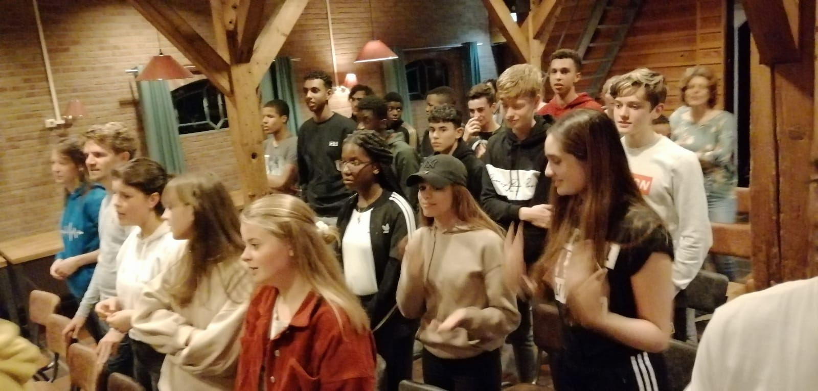
Het kinderwerk vormt altijd een groot deel van de stam. Sinds vier jaar draait ICF met vijf groepen kinderen, op basis van schooljaar. Deze groepen wisselen sterk van omvang, en dit vormt een uitdaging voor de leiders. Het aantal kinderen dat deelneemt is vrij constant, circa 100. De meeste vacatures voor kinderwerkers konden worden vervuld, mede dankzij inzet van een aantal nieuwe leden. Op een gemiddelde zondag doen 60-80 kinderen mee. Najaar 2019 vond een bijeenkomst van kinder- en jeugdwerkers plaats met Stichting Chris over het herkennen en aanpakken van seksueel misbruik onder kinderen. Dit thema kreeg in 2019 meer aandacht in ICF door een initiatief van Gemeente Rotterdam.

Werken aan de stam
Aan de stam wordt hard gewerkt door vele kerkleden en vaste bezoekers, en uiteraard ook door de voorganger, kerkelijk werkers, de ouderlingen, diakenen en de stafleden die verschillende teams aansturen. Alles wat met de zondagsdienst heeft te maken en zorg en onderwijs voor de leden, rekenen we tot de stam. Nieuwe initiatieven om de stam verder te versterken in 2019 omvatten de herstart van discipelschapstraining. Een keer per twee weken komt een groep bij elkaar om dieper in het Woord van God te duiken en dit toe te passen op hun eigen leven. De groep is weliswaar niet groot maar zeer gemotiveerd. Deelnemers geven aan dat dit een verdieping geeft van hun geloof en hen helpt om meer van God te laten zien in hun omgeving. Een ander initiatief betrof het opzetten van een platform voor singles in ICF. Tijdens de eerste avond deden circa 25 mensen mee, niet alleen uit ICF maar ook uit andere kerken. Iedere maand organiseert de groep sociale en inspirerende activiteiten die het onderlinge samenzijn en de geloofsopbouw versterken. Het doel is dat singles in en buiten ICF elkaar steunen bij het leiden van een vol leven in Christus; het voordeel is ook dat singles meer zichtbaarheid hebben gekregen in de kerkgemeenschap.
Pastoraal werk is ook een onderdeel van de stam. Dit werk had in 2018 en 2019 voor een groot deel betrekking op zorgen binnen huwelijksrelaties. Daarom werd besloten meer in te zetten op het voorkomen van huwelijkse spanningen. Circa 25 getrouwde mannen kwamen de eerste helft van 2019 samen o.l.v. de kerkelijk werker om te praten over de rol van de man in het huwelijk.
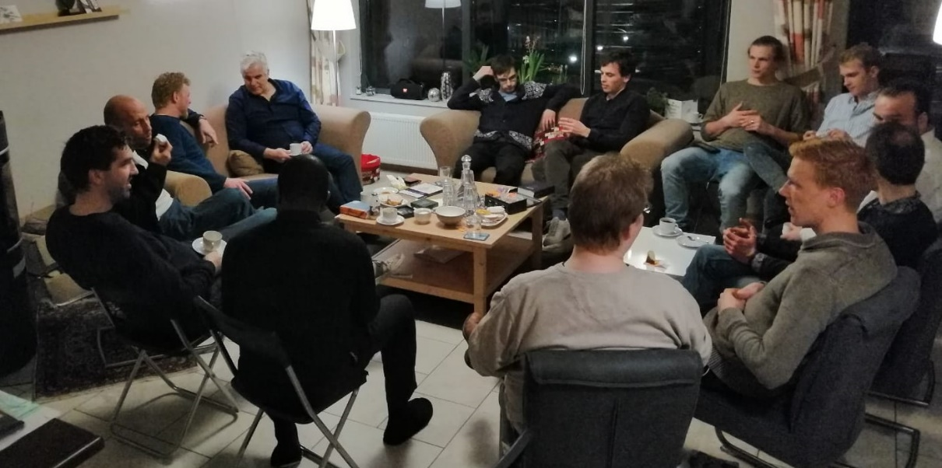
Foto boven: mannengroep in gesprek bij de kerkelijk werker thuis
Behalve een gesprek over wat Paulus ons leert in Efezen 5, gingen de vier avonden over emotionele behoeften van mannen en vrouwen en over samen bidden als echtpaar. Dit thema kwam ook terug in verschillende preken tijdens de zondagsdiensten. Een groepje vrouwelijke ICF-leden komt sinds 2019 geregeld bij elkaar om te bidden voor hun huwelijk. We hopen dat al deze inspanningen ertoe leiden dat echtparen meer openheid ervaren bij het bespreekbaar maken van hun huwelijkse spanningen. Dit maakt op korte termijn misschien nog geen verschil, maar in ieder geval werd de basis gelegd voor een brede deelname van ICF-echtparen aan de marriage course in 2020.

Participatie in ICF
De meerderheid van ICF-leden is actief en draagt zijn steentje bij aan de gemeenschap. Onder de nieuwe leden draait 70-80 % mee in een team of een groep, op basis van talenten en gaven die God hen gaf om Zijn lichaam te dienen. ICF stimuleert participatie ook als een middel om persoonlijk geloof op te bouwen. Van de circa 300 volwassen leden en vaste bezoekers doen circa 140-150 mensen mee in een ‘Home Group’ (Bijbelstudie&fellowship-groep van 10-20 mensen); dit is iets meer dan in 2018. Uitdaging is wel dat veel mensen een druk bestaan hebben. Circa 50 % van de volwassen ICF-leden zijn tussen de 25 en 40; ze hebben vaak gezinnen met jonge kinderen. Ad-hoc oproepen voor hulp bij activiteiten aan de takken leveren nog niet altijd de gewenste respons. Een andere uitdaging is de gender-onbalans, dat wil zeggen: er zijn vaak veel meer vrouwen die meedoen dan mannen. Dit is het meest zichtbaar in het ICF-gebedsteam dat vrijwel helemaal uit vrouwen bestaat. In 9 van de 10 Home groups zijn vrouwen in de meerderheid.

ICF in de media: Trouw: ‘samen geloven en soms apart’ krantenartikel
ICF kwam positief in het nieuws in 2019. Trouw produceerde voorjaar 2019een serie over migrantenkerken en bezocht ICF tijdens een speciale dienst in mei. In het artikel noemde Trouw het ICF-model veelbelovend voor de toekomst (gereformeerde basis, geworteld in Nederlandse kerkorganisatie en tegelijkertijd een gemeenschap van allerlei culturen en christelijke denominaties). Verschillende mensen werden geïnterviewd, hetgeen een goed beeld schetste van het interculturele karakter, de open sfeer en het belang van het diakonale werk. Klik op de link om het artikel te lezen:
https://www.trouw.nl/religie-filosofie/samen-geloven-en-soms-even-apart~b7b2e51d/?utm_source=link&utm_medium=app&utm_campaign=shared%20content&utm_content=free
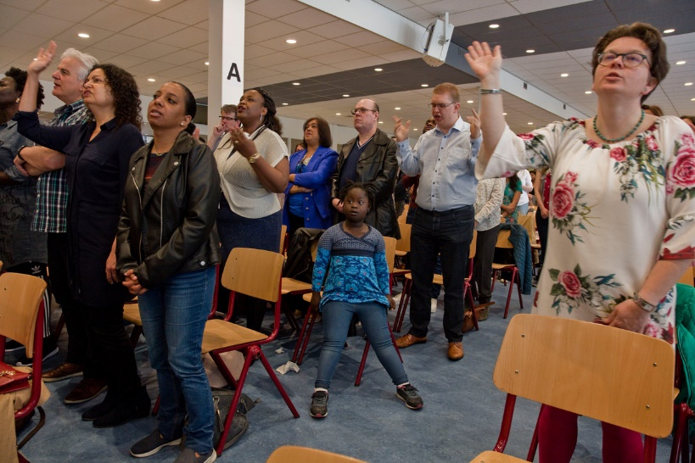
Gebeds10-daagse
In mei 2019 deed ICF een gebeds-tiendaagse. Overdag maar ook ’s nachts vormden meer dan 100 ICF-leden een gebedsketen, waarbij er werd gebeden in de Bethelkerk. (De Bethelkerk is eigendom van Home for Kurds, en ICF huurt ruimte voor de activiteiten door de week.) Het was mooi om te zien dat veel tieners en jongvolwassenen meededen, en dat ook complete gezinnen in gebed gingen. De nieuw ingerichte gebedskamer werd zo aangekleed en voorzien van attributen dan het gemakkelijker werd om te bidden in verschillende vormen. Mooie tekeningen inspireerden om te bidden voor al het werk van ICF, in de wetenschap dat God het moet doen.
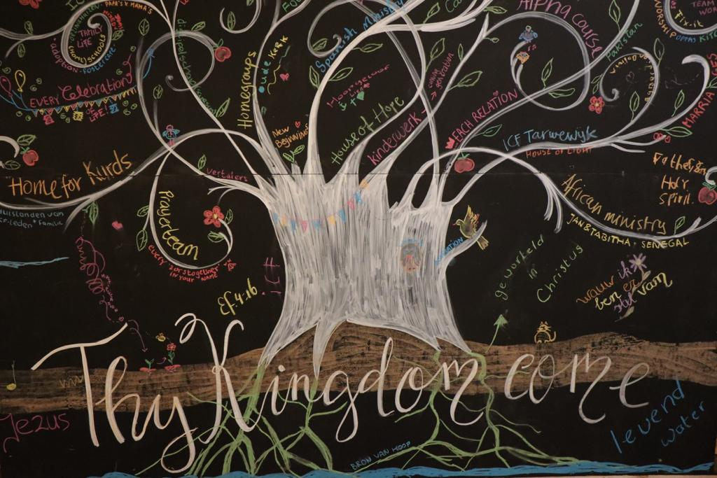

Takken van de boom
Koerdisch ministry:
In 2019 verhuisde Home for Kurds (Koerdenhuis) naar de Bethelkerk. Kantoorruimte werd ingericht, een gebedskamer en ook een woonhuis zodat Koerdische families er kunnen komen logeren. Twee keer per maand komen de Koerden er ook samen tijdens een kerkdienst. Gemiddeld zijn er per dienst vijfendertig Koerdische bezoekers en in totaal werden ongeveer 200 bezoekers verwelkomd in de diensten. De kern van vaste deelnemers groeit alsook de participatie van de bezoekers. Faraidoun Fouad is de pastor en leider van het Koerdenwerk; daarnaast zijn drie broeders in opleiding om het Woord te delen. Op de ‘tussenzondagen’ wordt er Bijbelstudie gedaan. Het Koerdenhuis trekt ook veel kinderen, die meedoen aan activiteiten op hun niveau. In 2019 werden circa 40 kinderen bereikt, en het plan is om dit uit te breiden. Veel inzet is gericht op gebed, onderwijs en discipelschap. Discipelschap-materiaal werd in 2019 vertaald en beschikbaar gesteld, ook in audio, onder andere via internet en op 10.000 memory sticks die in Koerdistan werden verspreid. Aan 15 nieuw-gelovigen werd dooponderwijs gegeven en 6 konden worden gedoopt in Nederland. Een groot deel van het werk vindt in Koerdistan plaats: ook daar werden mensen (in het geheim) gedoopt. Home for Kurds geeft pastorale en diaconale zorg, aan de vervolgde christenen in Koerdistan, en begeleidt de plaatselijke huiskerken. Via sociale media worden Koerden overal ter wereld bereikt. Ondanks hacks en bedreigingen kunnen honderduizenden Koerden online kennismaken met het evangelie. Home for Kurds begeleidt een team van 16 mensen dat dit mogelijk maakt. Hoewel Home for Kurds nu zo groot is geworden dat het een eigen kerkdienst heeft en zelfstandig opereert, is de band met ICF nog stevig. ICF-leden verlenen soms hand en spandiensten. ICF is de ‘moederkerk’ van de leiders van het Koerdenwerk, en verleent ook bescheiden financiële steun. Faraidoun Fouad preekt in ICF en is ouderling in de kerkenraad van ICF. Daarnaast huurt ICF de Bethelkerk voor haar eigen activiteiten zoals de Alphacursus, catechisatie, bijeenkomsten van singles, gebeds-10-daagse etc. Het blijft echter een uitdaging om de brede betrokkenheid vanuit ICF-leden vast te houden. Op de foto hieronder: deel van het team van Home for Kurds op de bruiloft van één van hun leden.
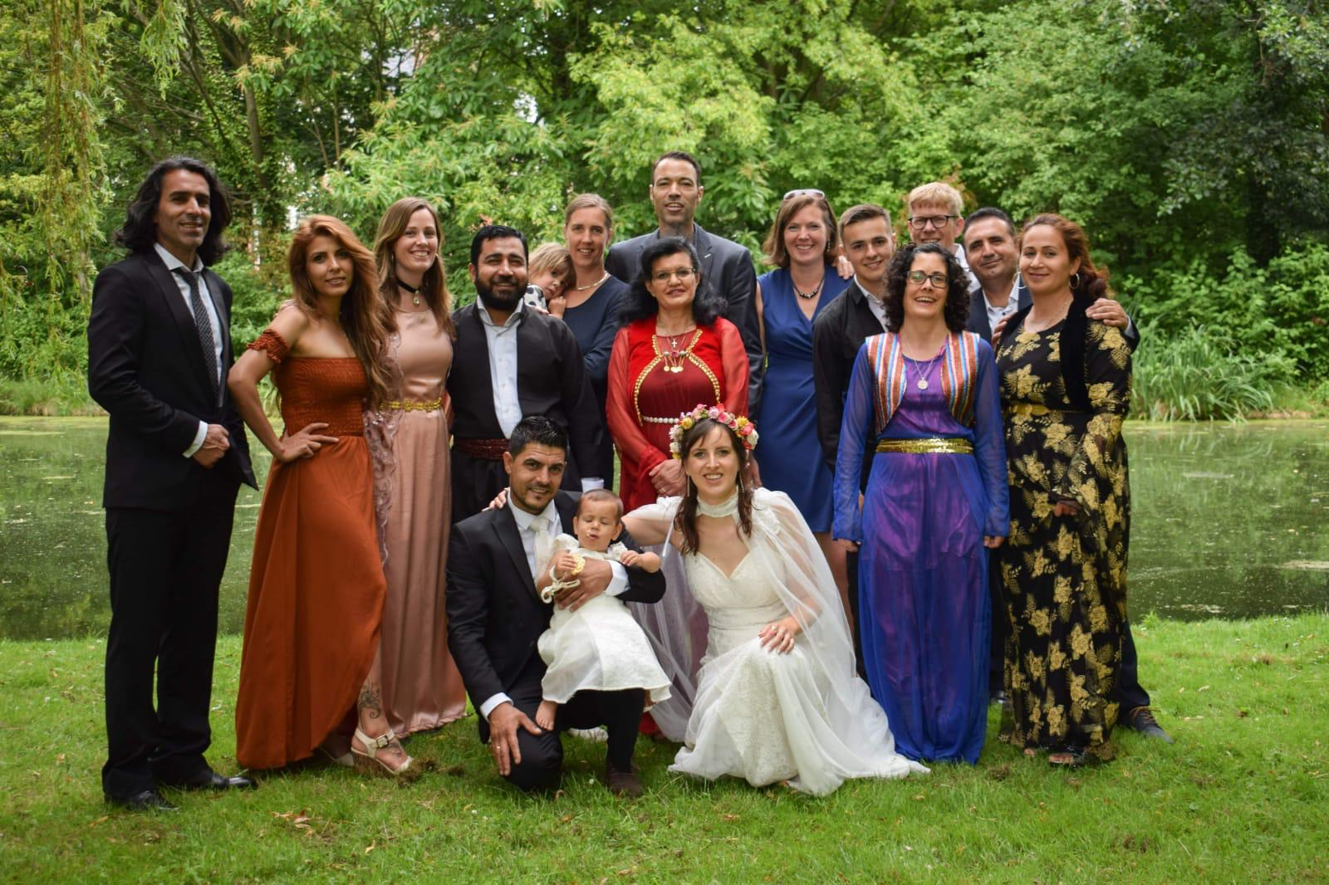

African Ministry:
Afrikaanse broers en zussen komen iedere zaterdagmiddag samen in de Swaef; gemiddeld met 10-15 personen. De groep is gegroeid tot circa 35 regelmatige leden. Behalve gebed, aanbidding en Bijbelstudie zijn er ook vaak feestjes, rond verjaardagen en geboortes. Tijdens de eerste helft van 2019 bestond de groep voor een deel uit gevluchte vrouwen, slachtoffer van mensenhandel. We zien deze zussen opbloeien door de onderlinge liefde en aandacht en we zijn blij dat ICF hen een (tijdelijk) geestelijk thuis kan bieden. We zien mooie gebedsverhoringen in de groep. Verschillende mensen vonden werk of kregen een verblijfsvergunning. Er is een aanzienlijk verloop onder de deelnemers maar nieuwe bezoekers vinden altijd gemakkelijk aansluiting. De onderlinge betrokkenheid is groot. Rond de 50-jarige verjaardag van een Keniaanse zus werd bijvoorbeeld alles uit de kast gehaald om een mooi feest voor haar te organiseren. Claude Mushikangondo, de kerkelijk werker die de Afrikaanse groep leidt, bezoekt zoveel mogelijk de groepsleden thuis en verleent pastorale zorg waar nodig. Op de foto: 50e verjaardag van Eunice uit Kenya, met de Afrikaanse groep, met Claude vooraan gehurkt en Coen Leegemaate op 2e rij met zoon Jens.

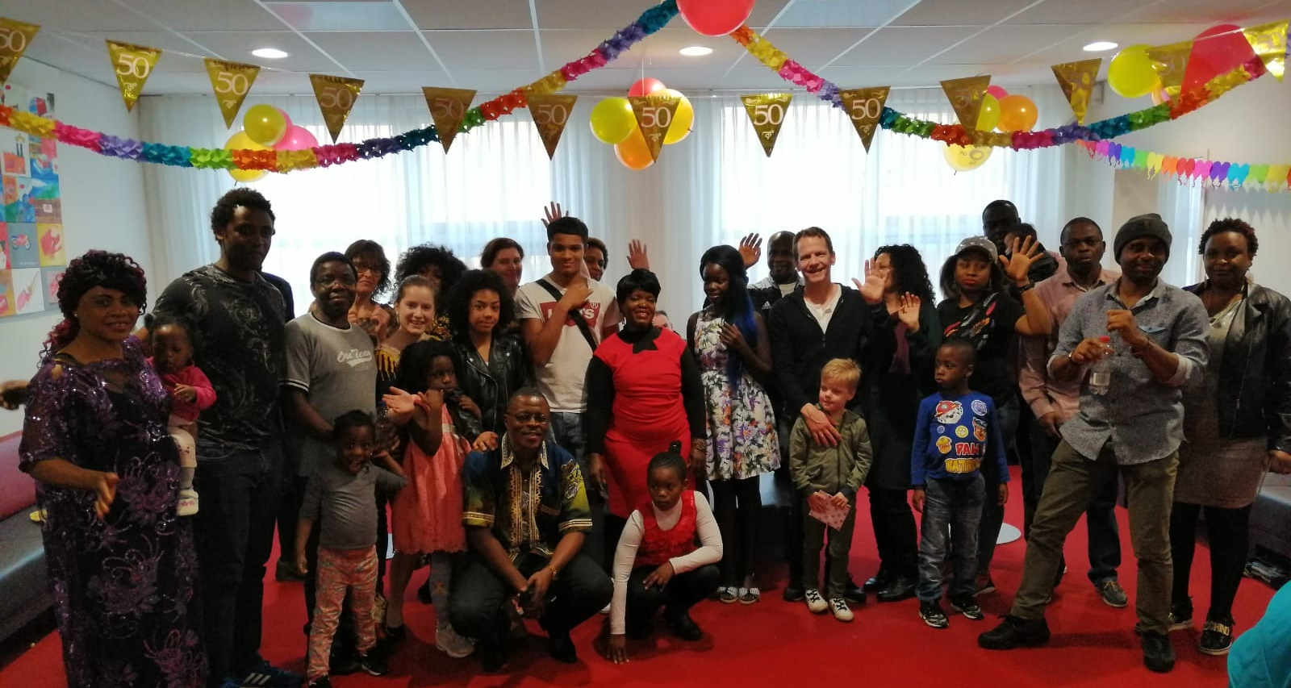

Spaanse Ministry
De groep Spaanstaligen komen nu op zondagmiddag bij elkaar voor Bijbelstudie en gebed, na de ICF kerkdienst. De groep onder leiding van Johan Villamil telt 15 volwassenen, waarvan de ruime meerderheid uit vrouwen bestaat. Deelnemers wonen verspreid over regio Rijnmond en samenkomst is dus praktisch alleen mogelijk op zondag na de dienst. De meeste deelnemers hebben jonge kinderen; het is dus moeilijk om vrijwel de hele dag in de Swaef te zijn. Deelname aan de Bijbelstudies liep daarom terug in 2019. De uitdaging is om nieuwe deelnemers te trekken onder de Spaanstalige leden en bezoekers van ICF. De groep heeft najaar 2019 een mooi afscheid georganiseerd voor (voormalig ouderling) Walter Figueroa en zijn vrouw Lixandra, die als zendelingen vertrokken naar Peru. De groep blijft hen steunen, materieel en geestelijk. Daarnaast steunt de Spaanstalige groep ook een protestantse voorganger met zijn kerk, in een arme wijk van Mexico. Op de foto: de voltallige Spaanse groep met Johan en Vanessa Villamil uiterst rechts.

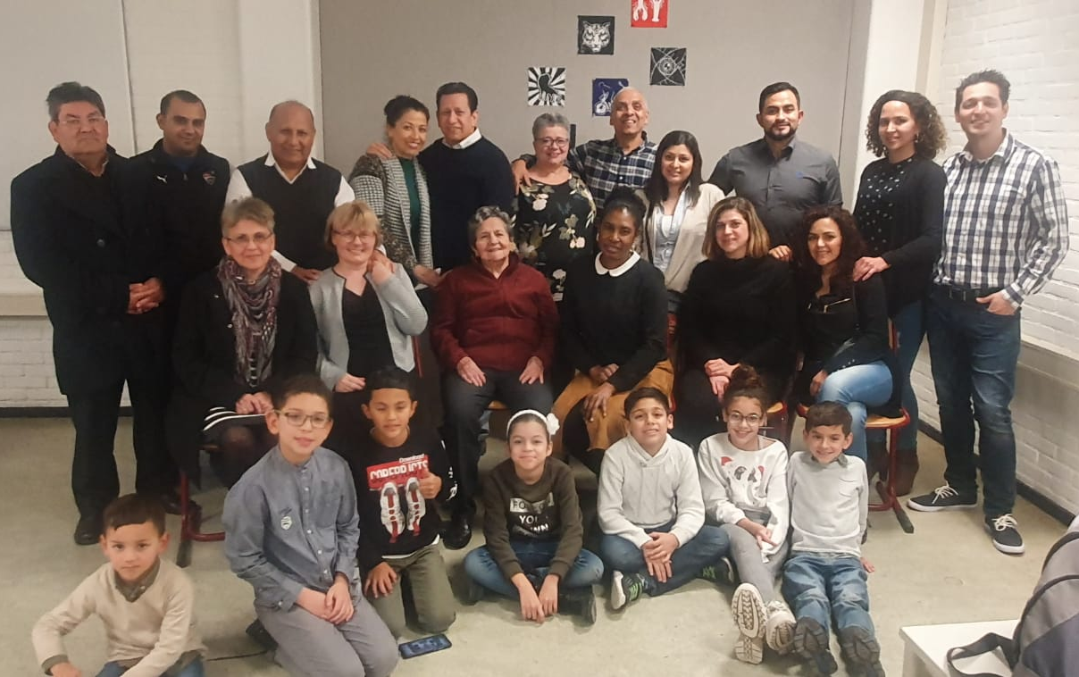

Thuis in West:
Thuis in West is een diaconaal project in Rotterdam-West en heeft ook een pastorale component: Hart voor West. ICF is het pastorale thuis van de Hart voor West-teamleden. Om de week houdt Hart voor West vieringen op zondag. Dit liep zo goed, dat op aanvraag van bezoekers inmiddels is overgegaan op wekelijkse bijeenkomsten.
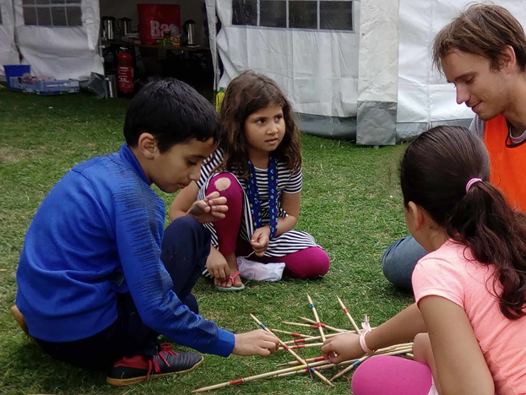
In april 2019 werd Hart voor West een officiële pioniersplek en het team ging participeren in de leergemeenschap pionieren van de PKN/CGK. Door Hart voor West worden steeds meer mensen bereikt met het evangelie. Er is zelfs een missionaire tienerclub gestart: Youth4Life. Het kinderwerk wordt goed bezocht want er zijn veel kinderen in de wijk (zie foto rechts).
Eind 2019 heeft het HvW-team zo’n 140 ‘betekenisvolle relaties’ opgebouwd, waarmee het geloof gedeeld kan worden, via de Connect-vieringen, pastoraat, de Alpha-cursus, de Huisgroepen en andere activiteiten.

ICF-Noord
De voorbereidingen voor ICF Noord gingen eind 2018 van start, maar deze jonge kerkplant startte echt in voorjaar 2019. ICF Noord kan gezien worden als het jonge zusje van ICF Rotterdam, maar valt onder de verantwoordelijkheid van de Hervormde Kerk Rotterdam Centrum. ICF Noord ontvangt steun vanuit ICF Rotterdam (Zuid) in de vorm van intervisie en begeleiding vanuit voorganger Legemaate. Daarnaast verleenden verschillende ICF-leden hand-en spandiensten zoals visitekaartjes, website, vertalingen. ICF Noord richt zich op mensen in de wijk Crooswijk / Oude Noorden. Het pioniersteam onder leiding van Fred Kappinga heeft inmiddels een netwerk van vaste deelnemers opgebouwd. Op zondag komen zo’n 20 mensen samen in de ICF-Noordviering in de Rehobothkerk aan de Noordersingel. Vier Bijbelkringen ontmoeten elkaar door de week. Daarnaast zijn er sociale activiteiten zoals picnics, brunches en barbeques, en helpen de mensen elkaar graag als er klussen of verhuizingen zijn. Op de foto is het niet zichtbaar, maar zo’n 40 % van de bezoekers van ICF-Noord bestaat uit kinderen!

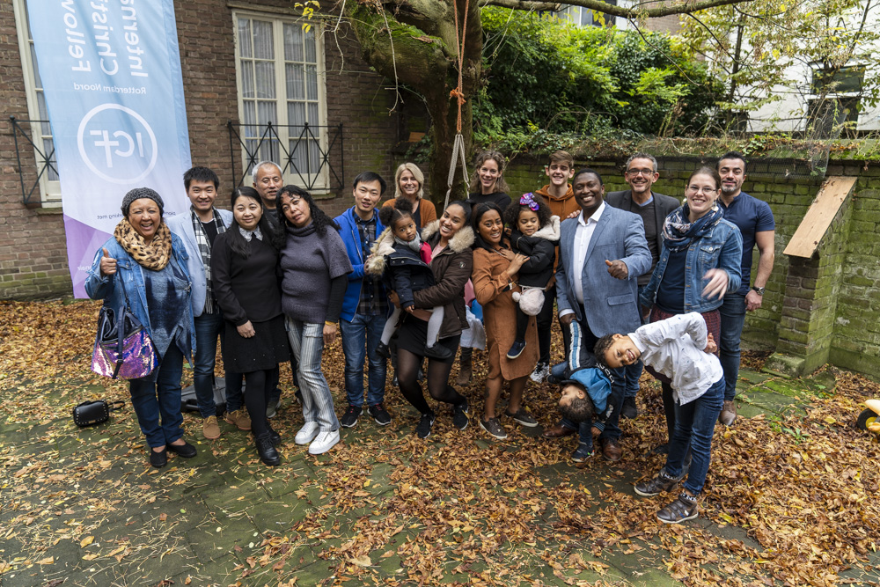

House of Light
House of Light werd medio 2019 een officiële pioniersplek, van de PKN en ICF. Deze samenwerking op terreinen van capaciteitsopbouw, strategische ontwikkeling en financiën, verloopt uitstekend. ICF voorganger Coen Legemaate is de pastor van House of Light. PKN Charlois (de Oude Kerk) is in de persoon van Ds Bert Davelaar direct betrokken bij het geestelijk leiderschap; hij is ook lid van het pioniersteam (d.w.z. het leiderschapsteam). De tweewekelijkse zondagsbijeenkomsten zijn altijd heel levendig en worden bezocht door een groep van circa 40-50 mensen. Een deel van hen komt uit het Midden Oosten, de Antillen, Suriname. De mensen leren elkaar beter kennen en de relaties verdiepen zich. De participatie vanuit de groep werd aanzienlijk versterkt in de tweede helft van 2019. Mede op advies van PKN-pioniersbegeleiding werd het pioniersteam uitgebreid met drie mensen vanuit de bezoekers. Zij werden gekozen op basis van hun toewijding en capaciteiten. Deze stap gaf een impuls aan het team en leverde nieuwe ideeën en energie op. Het uitgebreide kernteam komt geregeld bij elkaar om te bidden, Gods leiding te zoeken en de voortgang te bespreken.
House of Light vormt onderdeel van de ICF-begroting, en mocht in 2019 giften ontvangen van externe financiers, zoals de Mustard Seed Foundation in de VS, Stichting Grace, Maatschappij van Welstand, Fonds AE. Aan het einde van 2019 kon House of Light het jaar afsluiten met een prachtig Kersfeest. Natuurlijk zijn er genoeg uitdagingen op het pad van deze prille kerkplant. De betrokkenheid vanuit ICF kan bijvoorbeeld nog verder worden versterkt.
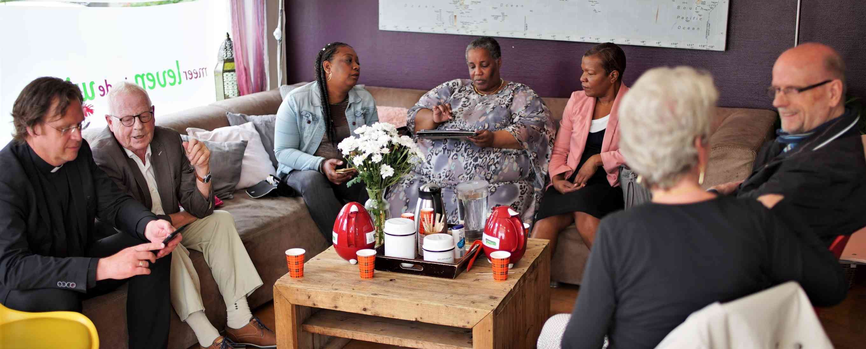

Overige outreach en evangelisatie
ICF organiseerde samen met de Kerk van de Nazarener een Kerstwandeling op 24 december. Doel was om niet-kerkelijke bewoners van Rotterdam-Zuid te bereiken met de Kerstboodschap. Honderden mensen deden mee, kerkleden en niet gelovige inwoners van de omgeving. Zij zagen op x plekken in de wijken Carnisse / Zuidplein verschillende scenes uit het Kerstverhaal. Het ICF-koor fungeerde als engelenkoor. Op de eindbestemming in de Swaef konden deelnemers in de kribbe kijken, waar baby Emir Erdogan, 3 maanden oud het kindje Jezus vertolkte. Verschillende niet-gelovige bezoekers waren zichtbaar onder de indruk. ICF verzorgde ook Kerst-lunches voor zo’n 40-50 eenzame en kwetsbare wijkbewoners, samen met House of Hope. Dit vormde alles bij elkaar een bijzondere ‘outreach’ die voor herhaling vatbaar is.

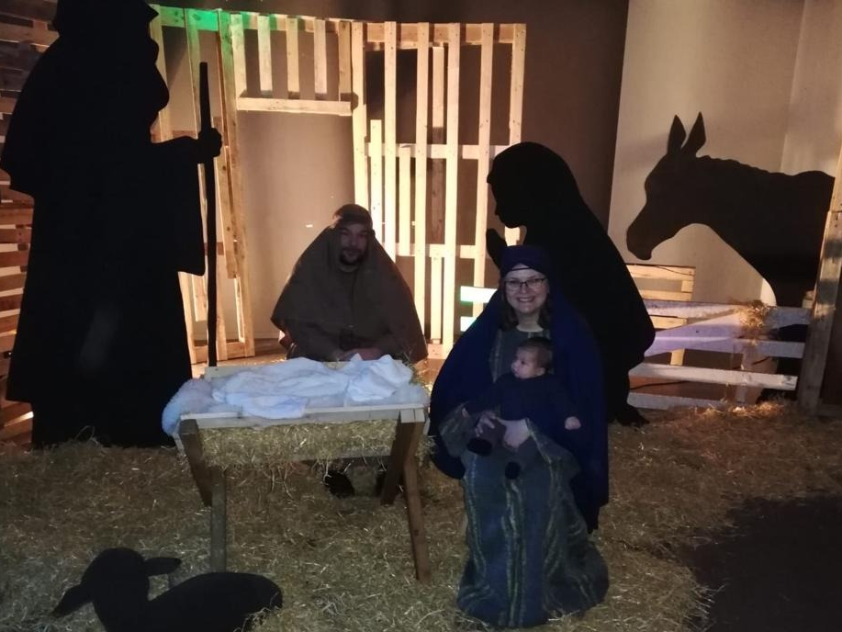

Alpha-cursus
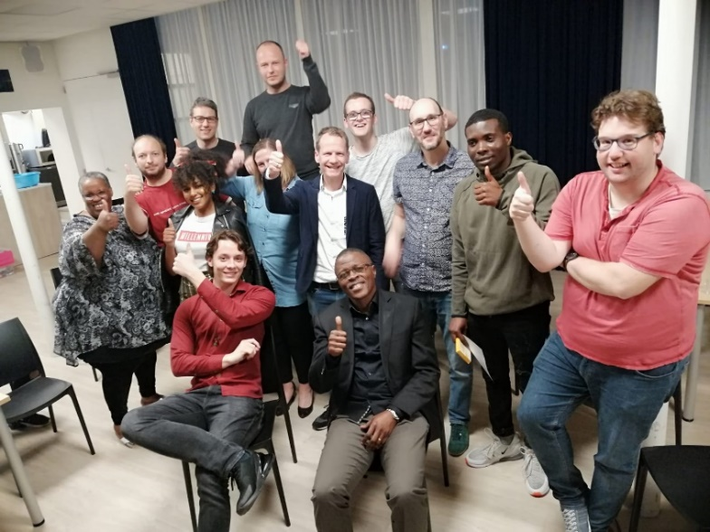
In 2019 werden weer twee afleveringen van de Alpha cursus georganiseerd. Deelnemers komen van verschillende achtergronden en spreken niet altijd Nederlands. Het Alpha-team heeft dus altijd de uitdaging om voldoende taalvaardigheden te hebben en ook een goede man-vrouw verhouding. We zien dat de Alpha cursus grote impact heeft op geloofsopbouw van mensen die twijfelden of niet-gelovig waren. Van de deelnemers stroomde 1 vrouw door naar de klassen voor doopvoorbereiding, 4 naar een Home Group van ICF en 1 is inmiddels en vaste bezoeker van de ICF-kerkdiensten. Twee deelnemers hebben een andere kerk gevonden. Van een aantal deelnemers is helaas niet bekend of zij een vervolgstap in geloof hebben gezet. Op de foto hiernaast het Alpha team en 5 Alpha cursisten op de slotavond van de voorjaarsaflevering.

Voor meer informatie over de activiteiten van ICF, schrijf naar: churchworkers@icfrotterdam.nl

------

